User’s Manual

AT91RM9200(DK/EK) BSP for VxWorks

User’s Manual 1
AT91RM9200(DK/EK) BSP for VxWorks 1
１． 介绍: 1
２． 用串口线把评估板和PC连接起来: 2
３． 启动TFTP服务器 5
４． 下载vxWorks Image到评估板 6
５． 串口测试 7
６． 网口测试 7
７． USB host测试 7
８． USB Salve测试 8
９． DataFlash测试(代MMC) 11
１０． CompactFlash 测试(DK board). 11
１１． DAC3550A音频输出测试(EK board). 11
１２． Epson s1d13806显示借口测试. 12

介绍:
本软件是基于ATMEL AT91RM9200评估板(AT91RM9200DK和AT91RM9200EK) 的VxWorks操作系统的BSP.它包含以下功能.
- AT91RM9200高级中断控制器(AIC)
- AT91RM9200系统时钟
- 2个UART .
- 1个10/100M以太网口
- USB host (OHCI)接口.
- USB Salve接口
- 1个DataFlash/MMC 接口.
- 1个CompactFlash 接口(DK board).
- 1个DAC3550A音频输出接口(EK board).
- Epson s1d13806显示接口.

用串口线把评估板和PC连接起来:
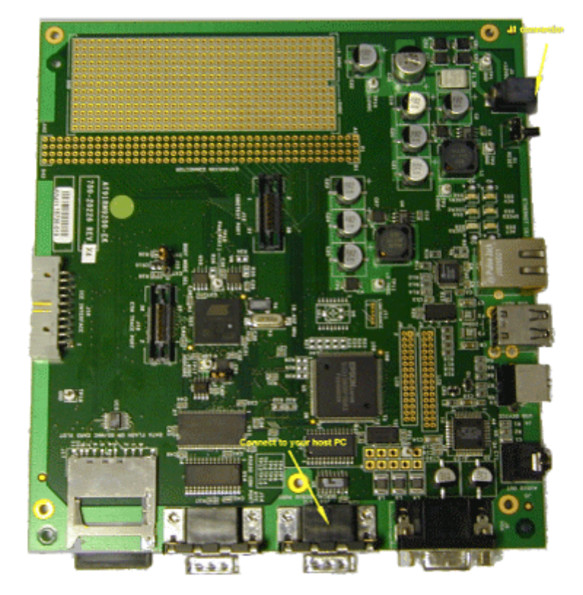
- 给评估板 上电,
- 在PC上启动HyperTerminal :,
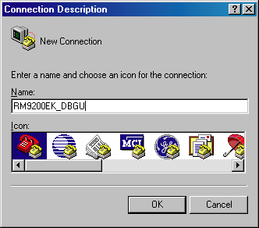
- 选择 你连接的COM端口
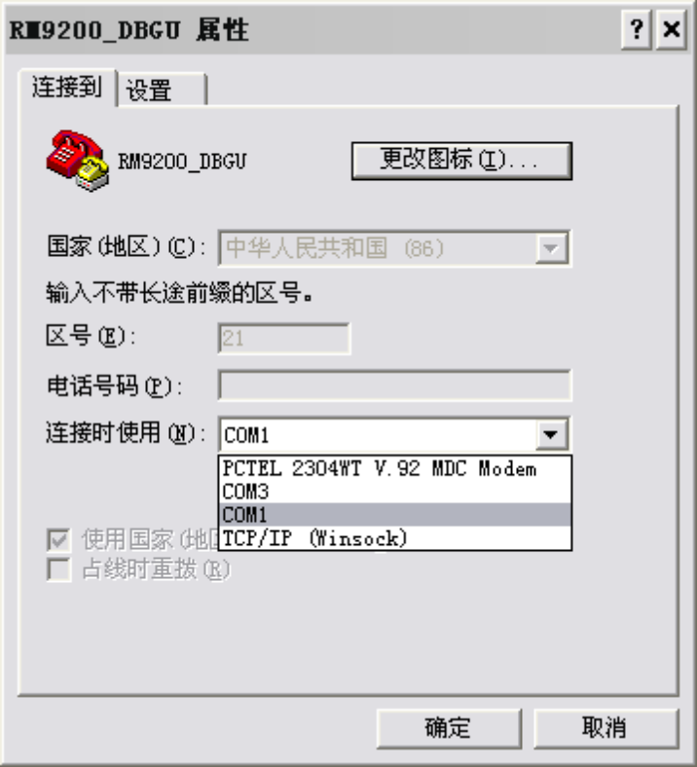
- 设定正确的串口参数:
  - 每秒位数(Bit rate) 115200,
  - 数据位(Data bit) 8,
  - 奇偶校验(Parity) 无,
  - 停止位(Stop bit) 1,
  - 数据流控制(Flow control) 无
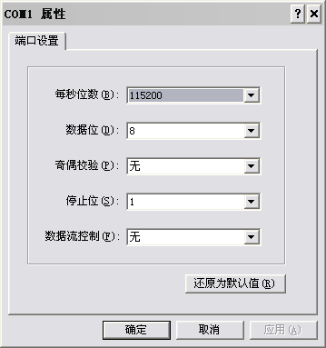
- 确定后, 你的评估板已经和PC连接上.
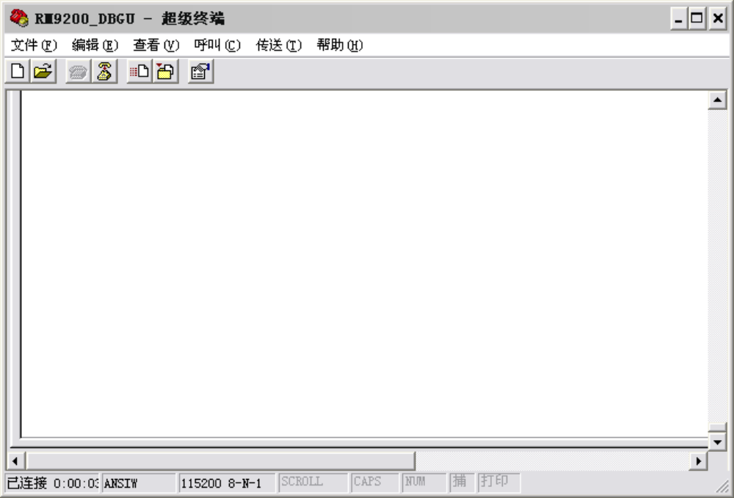

- 复位或重新上电后,你就可以看到 “u-boot” 启动画面.
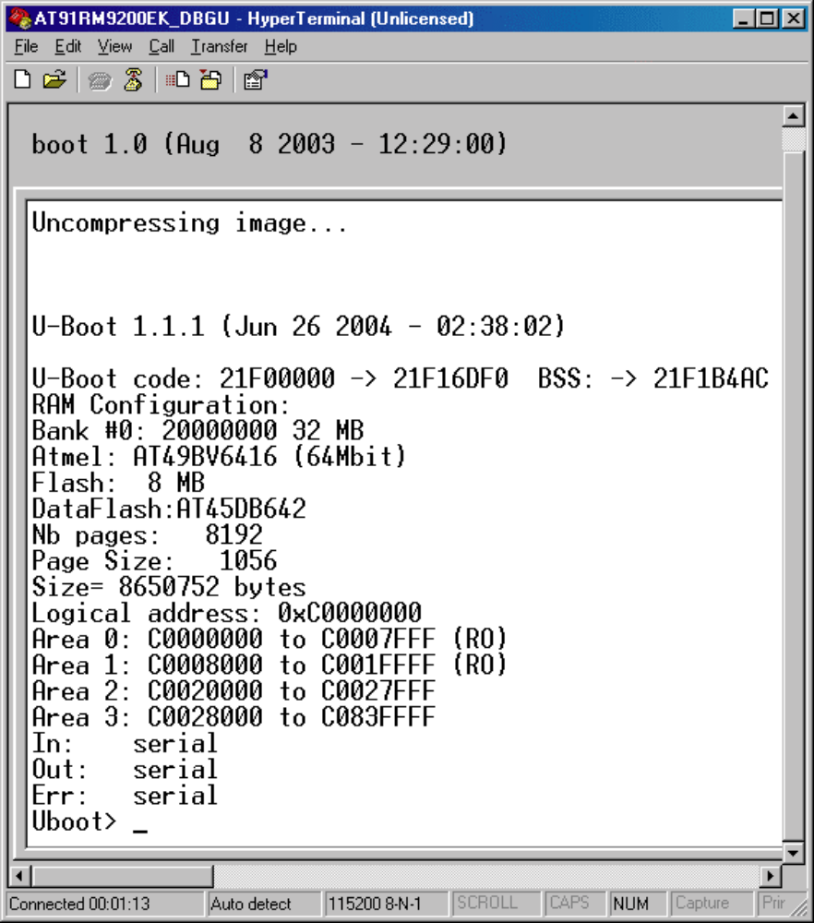

启动TFTP服务器
在AT91的CD-ROM上有一个Windows TFTP server. 请按如下步骤安装.
Copy TFTPSRV.zip file contents in c:\tftpsrv\
Create the tftpboot directory under c:\tftpsrv\
Launch MS-DOS windows under your c:\tftpsrv:
and launch the tftpserver with the command: tftpsrv.exe dtftpboot\
The tftpboot directory is the default directory for TFTP download .
To download an application through TFTP, this application must be placed under the tftpboot directory.
Note: “d” means directory.
别忘记: “\” .
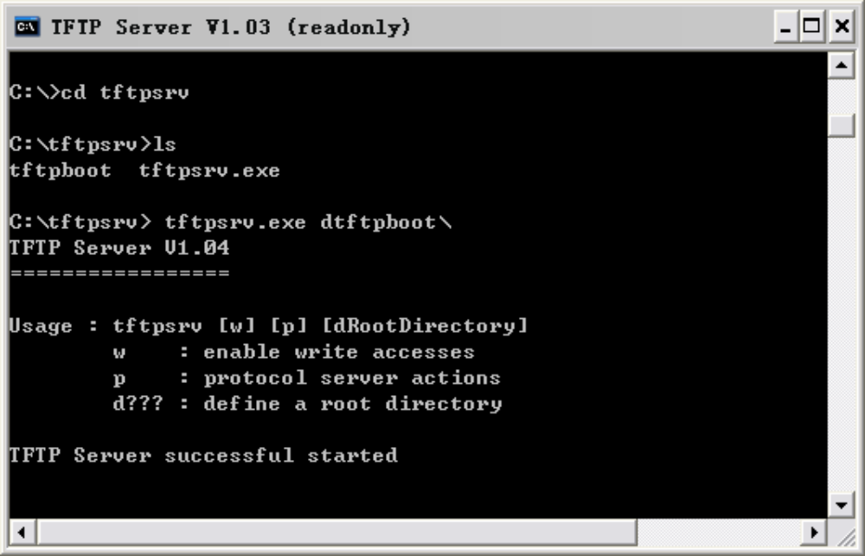
把vxWorks_ek.bin和vxWorks_dk.bin复制到c:\tftpsrv\tftpboot 下.

下载vxWorks Image到评估板
在U-Boot的提示符下设定网络参数, 并运行tftp命令(请参阅U-boot的手册)
Uboot>setenv serverip 172.20.1.6
Uboot> tftp 20001000 vxWorks_ek.bin
当下载结束后, 运行
Uboot> go 20001000

串口测试
vxWorks的target shell使用的是评估板上的serial debug port, 如果你能顺利的操作shell, serial debug port is OK.
对于第二个serial port, 用uartTest来测试.
先把RS232线连到这个串口上, 在target shell上键入,
- > uartTest(“/tyCo/1”)

网口测试
用网线把评估板连上你的网络,
用ifShow命令查看当前网络设置.
> ifShow

用ifAddset命令设定IP地址
> ifAddrSet(“eth0”,”172.20.1.111”)
.
在PC上用ping来检测网络物理连接.
ping 172.20.1.111

在PC上用telnet 来检测网络TCP连接.
telnet 172.20.1.111

USB host测试
在任一USB Host端口插入一个普通USB disk.
在target shell上键入
>devs
你就会看到在设备列表中出现 /bd设备.
键入
>ll “/bd”
则会列出你U盘中的内容. 你可以用vxWorks的IO命令流览整个U盘. 或复制文件.

USB Salve测试
进行USB slave测试,必须先在PC上安装usb slave的驱动程序. 安装方法如下:
把bulkusb.inf 复制到windows的INF目录下, 把bulkusb.sys复制到windows的system32\drivers下.
然后运行所附的at91usb.exe .

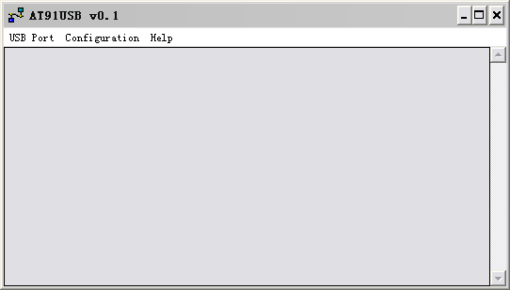

用一根USB连接线把评估板的slave接口和PC的usb接口连接起来. 这时候如果出现要你安装驱动程序的画面, 请把含有bulkusb.inf文件的目录指定给它. 如果没有出现,说明驱动程序已经加载. 你可以双击屏幕底部任务栏上的图标进行验证.
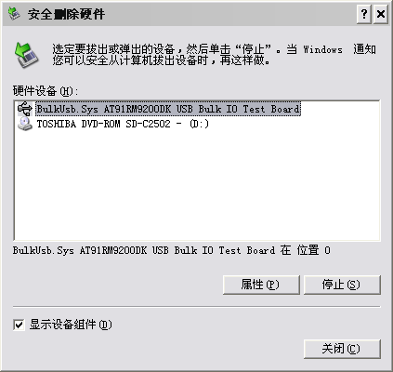

- 查看USB状态.
在at91usb程序中, 选择USBPort|Status, 来查看USB状态
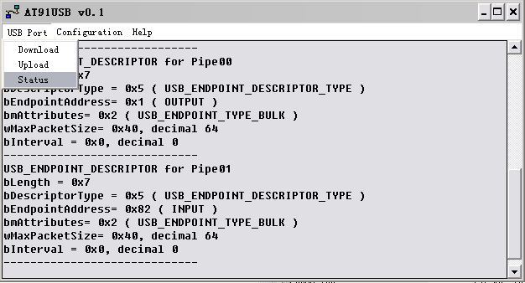
- 下载文件
先在target shell中键如
> usbStartRead()
来启动接受,
再在at91usb程序中选择USBPort|Download, 下载一个文件到评估板, 这个文件会被放到ram盘”/ram0” 里. 如图, README.TXT即为被下载的文件.
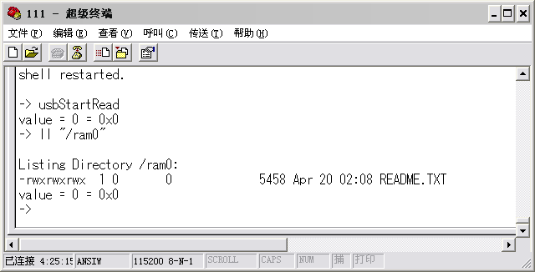

- 上传
在at91usb程序中选择USBPort|Uplaod, 弹出如下对话框
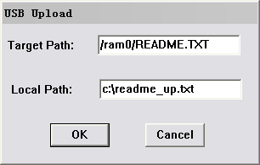
现在我们将把刚才下载的README.TXT上传回来, 按OK后, README.TXT会被上传到C盘. 你可以把这两个文件进行比较.
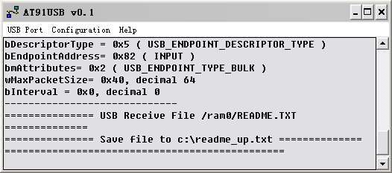

DataFlash测试(代MMC)
把dataflash卡插入, 在target shell中键入
＞usrDataFlashConfig(0,”/df”)
＞devs
就可看到设备”/df”, 这就是dataflash disk . 如果你要从新format dataflash卡, 就 键入
＞ dataflashFormat(“/df”)

CompactFlash 测试(DK board).
把CompactFlash disk卡(Hitachi Flash Card)插入CompactFlash槽中, 在target shell中键入
> at91CFMount()
> devs
就可看到设备”/card0”, 这就是CF disk 卡. 如果你在boot vxWork前就已经插入了卡, 就不用运行at91CFMount了.
如果你要从新format CF卡, 就 键入
>dosFsVolFormat(“/card0”,2, cfPrompt)

DAC3550A音频输出测试(EK board).
在音频接口插上耳机．
在target shell上运行
> devs可看到设备”/sound” , 这就是 音频的设备文件．运行
>PlaySound(10)
从复播放内置的一个音频数组10次，采样频率为44.1kHZ
也可运行
>WavPlay(“/bd/tada.wav”)
播放位于U盘上的一个音频文件tada.wav，采样频率为22kHZ
(注：由于AT91RM9200EK上只支持32k-48k HZ的采样频率，所以tada.wav的音质较差)．

Epson s1d13806显示借口测试.
把一个CRT显示器或LCD显示器接到评估斑的VGA接口, 并在target shell上运行
＞displayClear()
清屏.

运行
＞displayBmp(100,100,”/bd/poohtest.bmp”)
就会在屏幕上显示一幅图片(如果你要显示自己的图片,请采用24bits or 16bits的彩色图片.).
运行
＞displayString(”Hello, Wellcome to VxWorks World\n\r”)
就会在屏幕上显示一串字符. 字符串的位置会根据当前屏幕的显示状态而调整．

窗体顶部
窗体底部

窗体顶部
窗体底部

